Viernes
20
de mayo

Quinto de Primaria
Inglés
(Ciclo III)
Cuéntame más

Aprendizaje: distingue y expresa aspectos naturales y expresiones culturales semejantes y diferentes entre México y otros países.

Énfasis: explora aspectos naturales propios de su país y de otros países, para expresar semejanzas y diferencias.

¿Qué vamos a aprender?

Aprenderás a distinguir y a expresar aspectos naturales y expresiones culturales semejantes y diferentes entre México y otros países.

¿Qué hacemos?

Hello girls and boys! - ¡Hola niñas y niños!

Let´s start the class! - ¡Vamos a empezar la clase!

Recuerden tener a la mano lápiz y cuaderno para anotar lo que vayan aprendiendo.

Today we are going to learn ways to compare things. - Hoy aprenderemos algunas formas de hacer comparaciones.

But first, we are going to remember a few things from past classes. - Pero primero vamos a recordar algunas cosas que vimos en clases pasadas.

Por ejemplo, narramos experiencias de viajes, también aprendimos a expresar cómo nos sentimos, cómo fue nuestra experiencia, qué actividades podíamos hacer en ese lugar, etc.

Do you remember some of those expressions? - ¿Recuerdas algunas de esas expresiones?

Can you give us a couple of examples of words we use to express the way we feel? - ¿Nos podrías dar un par de ejemplos de palabras que usamos para decir cómo nos sentimos?

Yes, of course! ¡Sí, por supuesto!

For example: You said that you were excited because you had never visited Michoacán. - Por ejemplo: Dijiste que estabas emocionado porque nunca habías visitado Michoacán.

You also said you were happy to see your friend Fernando. - También dijiste que cuando viste a tu amigo Fernando te pusiste feliz.
Very good! Excited and happy. – ¡Muy bien! Emocionado y feliz.

Let´s write down both words. Vamos a escribir ambas palabras.

How about words to describe our trips? - ¿Y qué palabras usamos para describir nuestros viaje?

I remember teacher Gaby said her experience was fantastic. - Recuerdo que la maestra Gaby dijo que su experiencia había sido fantástica.

We also used nice and beautiful. – También usamos bonito y hermoso.

I am writing down those words too. - Voy a anotar también esas palabras.

Girls and boys, you can write them down too. - Niñas y niños, ustedes también pueden anotar las palabras en sus cuadernos.

Let’s also remember a few of the activities we did during our trips. - Recordemos también algunas de las actividades que hicimos durante el viaje.

Teacher Gaby she had climbed rocks, hiked and rode a bicycle. - La maestra Gaby dijo que había escalado, hecho caminatas y anduvo en bicicleta.

OK let´s write those activities down.

And in a video, Rigoberto said he ran, swam and jumped. - Y en un video Rigoberto dijo que corrió, nadó y saltó.
Very good! - ¡Muy bien!

In my last trip, I met people from different countries. - En mi último viaje conocí gente de diferentes países.

And I made a new friend. - E hice un nuevo amigo.

Would you like to meet him? - ¿Te gustaría conocerlo?

Yes, of course. - Sí, por supuesto.

What about you, girls and boys? Would you like to meet my new friend?
Y ustedes niñas y niños. ¿Les gustaría conocer a mi nuevo amigo?

Ok, I will introduce you to my new friend. - Muy bien les voy a presentar a mi nuevo amigo.

He is my new friend. - Él es mi nuevo amigo. His name is William. - Su nombre es William.

He lives in Winnipeg. - Él vive en Winnipeg

That´s a city in Canada. - Esa es una ciudad en Canadá.

Last week he sent me a postcard. - La semana pasada me envió una postal.

¿Me ayudas a leerla?

Sure teacher. - Claro que sí maestro.

Hello my dear friend. Greetings from Winnipeg! - ¡Hola, querido amigo! ¡Saludos desde Winnipeg!

Last time I was in Mexico I had a great time. - La última vez que fui a México, me la pasé muy bien.

I am excited about going back. - Me emociona la idea de volver.

I want to try more Mexican food, I love it, although it is too spicy for me. - Quiero probar más comida Mexicana. Me encanta, aunque es muy picante para mí.

I am planning to go back when it is safe to travel again. - Estoy planeando regresar a México cuando sea seguro viajar de nuevo.

Can you recommend me what to pack and where to go? - ¿Me puedes recomendar qué empacar y a dónde ir?

I hope you like this postcard from Winnipeg. - Espero que te guste está postal de Winnipeg.

Hope to see you soon. Your friend, William. - Espero verte pronto. Tu amigo, William.

This is the postcard that my friend sent me. Esta es la postal que me mandó mi amigo.

What can you see in the picture? - ¿Qué puedes ver en la foto?

Pues en la foto se ve que el clima es muy frío, muy diferente al de México, supongo que la gente no pueden estar en exteriores mucho tiempo sin estar muy abrigada.

That´s right. - Tienes razón.

Además no se ven muchas casas o edificios, me imagino que la gente no se estresa tanto porque como es una ciudad pequeña no hay tanto bullicio.

Very good! - ¡Muy bien!

Here, I have a comparative chart. - Aquí tengo un cuadro comparativo en el que podremos ver algunas similitudes y diferencias entre la Ciudad de México y Winnipeg.

¿Me ayudas a llenarlo? - Can you help me to complete it?

Yes, I can help you. - Claro que te ayudo.

Thank you very much. - Muchas gracias.

City | Winnipeg | Mexico City
Country
Continent
Area
Language
Population
Weather
Food
Tourist attractions
Popular sport

- Winnipeg is a city in Canada, unlike Mexico City, which is in Mexico.
- Winnipeg is in the same continent as Mexico City.
- Mexico City is larger than Winnipeg.
- Mexico City is more populated than Winnipeg.
- Mexico’s weather is warmer than Canada’s.
- Canadian food is not as spicy as Mexican Food.
- Winnipeg has fewer tourist attractions than Mexico City.
- Canadians like sports as much as Mexicans do, but while Mexicans love football Canadians prefer hockey.

Al terminar de llenar la tabla quedará como se muestra a continuación:

City | Winnipeg | Mexico City
Country | Canada | México
Continent | North America | North America
Area | 464 Km2 | 1,495 Km2
Language | Mainly English | Mainly Spanish
Population | 817,000 approx. | 22,000,000 approx.
Weather | Usually cold | Usually warm
Food | Spicy | Not so spicy
Tourist attractions | Very few | Too many
Popular sport | Hockey | Football
Very good! - ¡Muy bien!

I have an idea teacher! - ¡Tengo una idea maestro!

¿Porque no le sugerimos algún lugar a su amigo para su próximo viaje?

What a great idea. - Qué gran idea.

Pensemos y analicemos cómo es el lugar donde él vive y con base en eso, decidamos qué lugar recomendarle para que pueda ver y hacer cosas que no puede hacer o ver en su ciudad. Esto una vez que podamos viajar, ya que recordemos que por el momento no lo podemos hacer por la pandemia.

Ok, he lives in a cold place, he always wears warm clothes. - Él vive en un lugar frío, siempre usa ropa caliente.

Then we can recommend him a warm place where he can wear shorts and a t-shirt, for a change. - Entonces recomendémosle un lugar con clima cálido donde pueda usar sólo una playera y un short para variar.

He doesn´t like food that’s too spicy. A él no le gusta la comida muy picante.

Se me ocurre un lugar maestro.

He can visit Acapulco. - Puede visitar Acapulco.

That could be a great place for him to visit. - Ese podría ser un muy buen lugar para visitar.

Pero yo no he visitado Acapulco, ¿y tú?

Fui hace tres años. Pero aún recuerdo mi viaje porque fue muy divertido.

Can you tell us your experience? - ¿Nos puedes contar tu experiencia?
Así le puedo decir a William algunas cosas que podría hacer en Acapulco.

Sure, I can tell you my experience. - Seguro, les puedo contar mi experiencia.

3 years ago, I visited Acapulco with all my family. - Hace 3 años visité Acapulco con toda mi familia.

We traveled by car. - Viajamos en carro.

I like to swim so I was excited to swim in the sea. - A mí me gusta mucho nadar, así que estaba muy emocionado de hacerlo en el mar.

We stayed in a hotel for 3 days. - Estuvimos en un hotel por 3 días.

I did some kitesurfing which was really cool. - Hice un poco de surf de vela, eso fue muy divertido.

We visited La Quebrada, which is the most famous tourist attraction in Acapulco. - Visitamos La Quebrada que es la atracción turísticas más famosa en Acapulco.

We ate some sea food. It was not spicy. - Comimos mariscos. No estaban nada picantes.

We had a great time. - Nos divertimos mucho.

Muy bien, qué buen viaje; creo que ya tengo información para contarle a mi amigo un poco más sobre México.

¿Me pueden ayudar a escribir la postal para mi amigo niñas y niños? - Can you help me write a postcard to my friend girls and boys?

Sure, we can help you teacher.

Ok, thank you very much. - Muchas gracias niñas y niños.

Muy bien pues empecemos. - Let´s get started.

Ok, let´s do it. - Hagámoslo.

Hello dear friend. - Hola querido amigo.

I got your postcard. Thank you very much. - Recibí tu postal. Muchas gracias.

Mexico’s weather is usually warm. - El clima de México es usualmente cálido.

Not all the food is spicy, but it is spicier than the food from Canada. - No toda la comida de México es picante, pero si es más picante que la comida de Canada.

I recommend you visit Acapulco on your next trip. - Te recomiendo visitar Acapulco en tu próximo viaje.

You can visit La Quebrada, you can swim in the sea. - Puedes visitar La Quebrada, puedes nadar en el mar.
Don´t forget to bring light clothes. - No olvides traer ropa ligera.

I Hope to see you soon. - Espero verte pronto.

Your friend, Frank. - Tu amigo, frank.
Thank you for helping me.

Bien, ahora comparemos estos dos lugares utilizando estas imágenes.

Son muy diferentes.

One of them is a cold place. Una de ellas es un lugar frío. And the other is a hot place. Y la otra es de un lugar cálido.

That´s correct. Es correcto.

¿Qué tipo de ropa utilizan en la primera foto? - What kind of clothes people wear in the first picture?

People wear warm clothes. - La gente usa ropa calientita.

And in the second one people wear light clothes. - Y en la segunda la gente usa ropa ligera.

Very good. - Muy bien.

What activities do people in the second picture do for fun? - ¿Qué actividades hace la gente en la segunda imagen para divertirse?

Well, they can go swimming, play a sport like football for example. Bueno, ellos pueden ir a nadar o jugar algún deporte por ejemplo fútbol.

Good job. Buen trabajo.

And in the first picture people can go snowboarding or practice an indoor sport like basketball. - Y en la primera imagen la gente puede ir hacer snowboarding o practicar un deporte que se lleva a cabo en un lugar cerrado como basketball.

¡Thank you, girls and boys!

Y recuerda que es muy importante que todo lo que vimos hoy lo sigas poniendo en práctica.

I will see you soon! ¡Nos vemos pronto!

¡Buen trabajo!

Gracias por tu esfuerzo.

Para saber más:
Lecturas

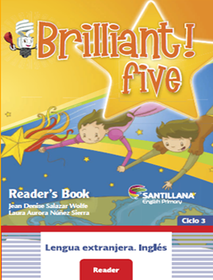

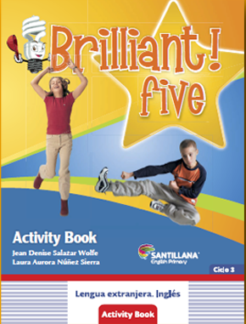
https://libros.conaliteg.gob.mx/proni.html

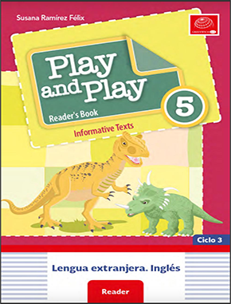

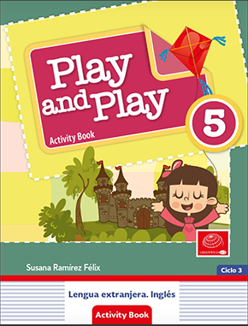
https://libros.conaliteg.gob.mx/proni.html

